 | Fische jagen | Zaubertrick
Material
- große Wanne aus Glas oder Aquarium
- langes Rohr
- noch längerer Stab, der durch das Rohr passt
- Stativmaterial mit Drehmuffe und Reagenzglashalter
- „Fisch“ (Fisch aus Knete basteln oder Münze bzw. anderen kleinen Gegenstand zum Versenken)
Hinweise
Füllt den Wassertrog mit Wasser und legt den „Fisch“ auf den Boden des Behälters. Befestigt das Rohr am Stativmaterial und richtet nun das Rohr so aus, dass ihr den Fisch durch das Rohr hindurch sehen könnt. Führt dann den langen Stab durch das Rohr und versucht den Fisch „aufzuspießen“!
Aufgaben
- Führt den Zaubertrick durch.
- Optimiert die Anordnung.
- Überlegt genau, wie ihr den Trick vorführt und wie ihr eure Zuschauer am besten verblüffen könnt.
- Fertigt eine Skizze mit Strahlengang an.
- Beschreibt die Durchführung des Tricks genau.
- Erklärt den Trick mit physikalischen Mitteln.
- Fertigt ein Poster an: „Unser Zaubertrick“.
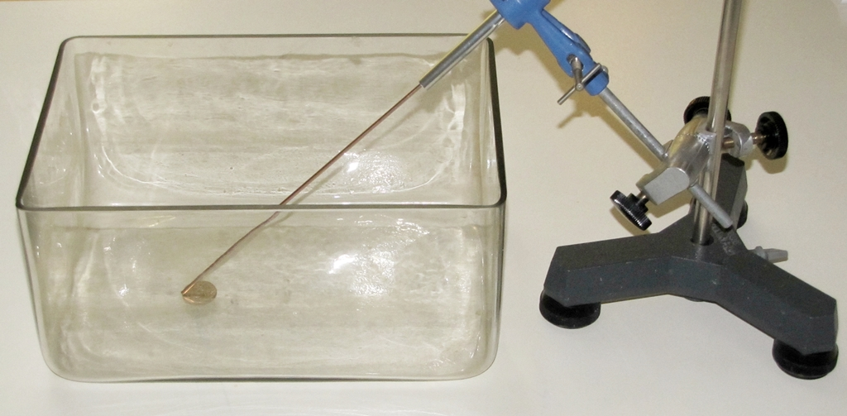

Hilfe 1
Der Fisch kann nicht getroffen werden, weil das Licht, das vom Fisch in unser Auge fällt nicht den „Geradeausweg“ nimmt. Das Licht verläuft in Luft geradlinig, genauso im Wasser, aber an der Grenzfläche wird es gebrochen.

Hilfe 2
Man muss so zielen, dass der Speer den tatsächlichen Lichtweg im Wasser nimmt. Probiere verschiedene Schussrichtungen aus!

